TUTORIAL
APLIKASI BUKU TAMU SEDERHANA
MENGGUNAKAN PHP NATIVE DAN TEMPLATE SB ADMIN 2 
DISUSUN OLEH :
SARAH SITI SUMAERAH
SMKN 1 CIANJUR
TAHUN PELAJARAN 2024/2025
PPLG – SMKN 1 Cianjur 1
I. Templating
1. Buat new folder dengan nama buku-tamu di dalam htdocs
2. Buka VSCode lalu open folder -> buku-tamu
3. Buat file index.php
4. Buat folder baru dengan nama templates
5. Buat file baru dengan nama header.php dan footer.php
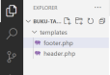
6. Download template SB Admin 2 di link berikut : https://startbootstrap.com/theme/sb admin-2
7. Extract template nya
8. Cari file blank.html lalu buka dengan VSCode
Disini kita akan membuat templating dengan cara memisahkan antara bagian header, content, dan footer ke dalam file yang berbeda.
9. Untuk bagian header copy sintaks HTML yang ada pada file blank.html dari line 1 s/d line 357
10. Paste kan di file header.php
11. Buka lagi file blank.html nya kemudialn copy dari line 359 s/d line 366
12. Paste kan di file index.php
13. Buka lagi file blank.html nya kemudian copy dari line 368 s/d line 424
14. Paste kan di file footer.php
15. Setelah selesai memisahkan semua bagian sintaksnya, kita gabungkan kembali di file index.php dengan cara memanggil bagian header dan footer. Kamu bisa menggunakan perintah include_once() seperti di bawah ini
PPLG – SMKN 1 Cianjur 2
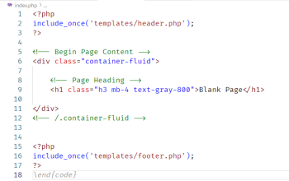
16. Cek di browser. Apabila tampilannya seperti berikut berarti kita harus memindahkan file css dan js nya dari folder sb admin 2
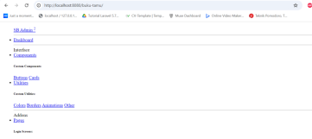17. Buka file header.php dan footer.php kemudian cek lokasi file css dan js nya. Pada file header.php bisa kita lihat bahwa file css ada di folder vendor dan css 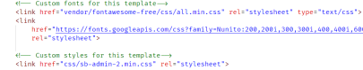Sedangkan pada footer.php bisa kita lihat bahwa file js nya ada di dalam folder vendor dan js
PPLG – SMKN 1 Cianjur 3
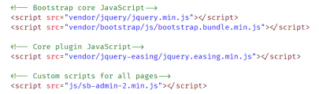Dari informasi di atas bisa disimpulkan bahwa kita membutuhkan folder vendor, css, dan js untuk memperbaiki tampilan index.php.
18. Buka kembali folder sb admin 2 lalu copy folder vendor, css, dan js
19. Buka folder buku-tamu lalu buat folder baru dengan nama assets, kemudian paste kan ketiga folder sebelumnya di dalam folder assets
20. Perbaiki semua lokasi file nya di header.php
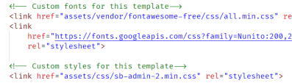Dan footer.php
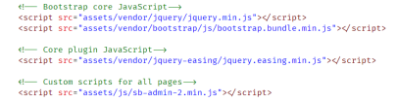21. Jalankan Kembali di browser (refresh)
22. Sekarang perbaiki tampilan header.php dengan menghapus semua link navigasi yang tidak diperlukan.
23. Hapus sintaks dari line 50 s/d line 136 di file header.php
24. Ganti nama aplikasinya
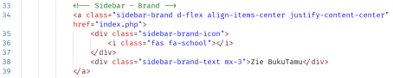
PPLG – SMKN 1 Cianjur 4
25. Tambahkan link navigasi baru
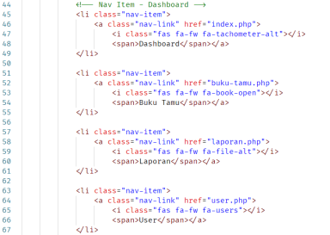26. Hapus bagian Alerts dan Messages (line 134 s/d 250
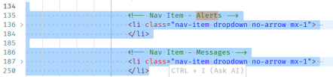27. Ganti copyright pada footer.php
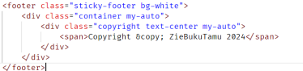28. Pada file index.php panggil header dan footer nya dengan php lalu ganti heading <h1> menjadi Dashboard Admin seperti berikut :
PPLG – SMKN 1 Cianjur 5
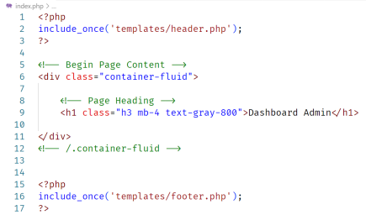29. Jalankan di browser
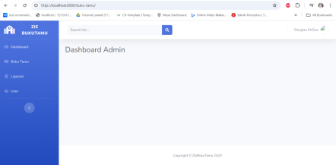30. Git add .
31. Git commit -m “templating app buku tamu dengan sb admin 2”
PPLG – SMKN 1 Cianjur 6
II. CRUD Buku Tamu
1. Tabel Buku Tamu
• Buat database dengan nama app_bukutamu
• Buat desain tabel buku tamu seperti berikut :
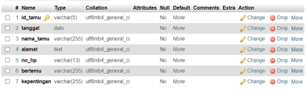2. Halaman Buku Tamu
Untuk membuat halaman Buku Tamu ada langkah-langkah yang harus diikuti sebagai berikut:
• Buat file baru dengan nama buku-tamu.php
• Karena tampilan dasarnya sama dengan index.php maka untuk memudahkan kita copy paste kan saja semua sintaks yang ada di index.php ke file buku-tamu.php • Ganti heading <h1> jadi Buku Tamu
• Buka folder sb admin 2 lalu cari file tables.html
• Copy sintaks berikut lalu paste di bawah <h1> pada file buku-tamu.php (line 372 s/d 861)
• Agar dataTables dapat berjalan maka kita memerlukan beberapa file tambahan. Cek kembali file tables.html lalu lihat bagian <head> akan ada link css baru yang
dikhususkan untuk tampilan dataTables seperti berikut :
Copy paste ke dalam header.php
Cek juga bagian footer dari file tables.html lalu cek apakah ada file js baru yang harus ditambahkan seperti berikut :
PPLG – SMKN 1 Cianjur 7
• Setelah di paste ke dalam file buku-tamu.php, jangan lupa sesuaikan kembali lokasi (path) dari file tersebut di atas, seperti berikut ini :
Bagian header
Bagian Footer
• Jalankan di browser
• Sekarang kita hapus semua tr nya dan sisakan satu
PPLG – SMKN 1 Cianjur 8
• Ubah data isian tabelnya seperti berikut
Sintaks :
PPLG – SMKN 1 Cianjur 9
• Dari sini kita mulai beralih ke sintaks php untuk menyambungkan aplikasi dengan database nya
• Buat file koneksi.php dan function.php
• Pada file koneksi.php ketikkan sintaks berikut :
• Pada function.php buat function query() seperti berikut :
• Pada buku-tamu.php panggil file function.php
• Untuk menampilkan data ke tabel kamu bisa menggunakan function query seperti berikut :
PPLG – SMKN 1 Cianjur 10
• Jalankan di browser
• Git commit -m “menambahkan halaman buku tamu dan fitur menampilkan data tamu”
PPLG – SMKN 1 Cianjur 11
3. Tambah Data Tamu
• Buat tombol tambah seperti di bawah ini dengan mengganti elemen <h6> menjadi elemen <button>
• Buka bootsrap.com -> documentation -> modal (v4.6)
• Copy paste sintaks Live Demo dan simpan dalam file buku-tamu.php di bawah close tag <\div> terakhir. Hapus button trigger modal nya.
PPLG – SMKN 1 Cianjur 12
• Jalankan di Browser
• Ubah modal-body nya dan tambahkan form seperti berikut :
PPLG – SMKN 1 Cianjur 13
• Untuk membuat id_tamu otomatis, ketik kode berikut di atas elemen modal
PPLG – SMKN 1 Cianjur 14
• Buat function tambah() di file function.php
• Buatkan logikanya apabila tombol simpan di tekan maka jalankan function tambah dan beri notifikasi apabali data sukses atau gagal di masukan. • Tambahkan sintaks js berikut pada footer.php di atas tag </body> agar alert nya menghilang secara otomatis
PPLG – SMKN 1 Cianjur 15
• Jalankan di browser
• Git add .
• Git commit -m “menambahkan modal dan fitur tambah data tamu”
PPLG – SMKN 1 Cianjur 16
4. Ubah Data Tamu
• Edit tombol ubah pada buku-tamu.php seperti di bawa ini
• Buatkan file edit-tamu.php
• Copy paste sintaks dari index.php lalu ubah seperti berikut
• Buat elemen form seperti berikut di dalam <div class=”card-body”> Kamu bisa copy – paste dari modal tambah di file buku-tamu.php lalu modifikasi dengan menambahkan values
PPLG – SMKN 1 Cianjur 17
• Buat function ubah() pada file function.php
PPLG – SMKN 1 Cianjur 18
• Tambahkan sintaks pengecekan bila ada id_tamu yang dikirim melalui URL pada edit-tamu.php
• Tambahkan sintaks pengecekan user menekan tombol simpan pada edit tamu.php
PPLG – SMKN 1 Cianjur 19
• Jalankan di browser
• Git commit -m “menambahkan halaman edit buku tamu dan fitur ubah data tamu”
PPLG – SMKN 1 Cianjur 20
5. Hapus Data Tamu
• Ubah tombol hapus pada buku-tamu.php seperti berikut :
• Buat function hapus_tamu()
• Buat file baru dengan nama hapus-tamu.php lalu ketikkan sintaks berikut : • Jalankan di browser. Alert konfirmasi
PPLG – SMKN 1 Cianjur 21
Alert jika data berhasil di hapus
• Git add .
• Git commit -m “menambahkan halaman hapus tamu dan fitur hapus data tamu”
PPLG – SMKN 1 Cianjur 22
III. User
1. Halaman Tampil User
• Buat tabel users
• Buat file users.php
• Copy sintaks dari buku-tamu.php
• Paste di users.php
• Ganti judul <h1>
• Ganti tombol tambah tamu menjadi tambah user
• Modifikasi <thead> dan <tbody> pada tabel buku tamu menjadi tabel user seperti di bawah ini :
PPLG – SMKN 1 Cianjur 23
• Jalankan di browser
• Git commit -m “membuat dan menampilkan halaman user”
2. Tambah Data User
• Ganti modal body seperti berikut
• Ganti function if tambah_tamu() menjadi tambah_user()
PPLG – SMKN 1 Cianjur 24
Ganti menjadi
• Modif semua yang menggunakan kata “tamu” menjadi “user” menggunakan ctrl+H, modif juga $urutan dan $huruf
• Buat function tambah_user() di file function.php
• Jalankan di browser
PPLG – SMKN 1 Cianjur 25
• Git add .
• Git commit -m “membuat fitur tambah data user”
3. Ubah Data User
• Buat file edit-user.php
• Copy sintaks dari edit-tamu.php
• Paste di edit-user.php
• Modifikasi dengan mengganti id_tamu menjadi id_user
• Modifikasi dengan mengganti tabel buku_tamu menjadi users
• Modifikasi tamu menjadi user
PPLG – SMKN 1 Cianjur 26
• Ubah form yang ada pada <div class=”card-body”> seperti berikut
• Buatkan function ubah_user()
• Jalankan di browser
PPLG – SMKN 1 Cianjur 27
• Git add .
• Git commit -m “menambahkan fitur edit user”
4. Hapus Data User
• Buat file hapus-user.php
• Copy sintaks dari file hapus-tamu.php
• Paste di file hapus-user.php
• Modifikasi
PPLG – SMKN 1 Cianjur 28
• Buat function hapus-user() di function.php
• Jalankan di browser
• Git add .
• Git commit -m “membuat fitur hapus data user dengan confirmasi javascript”
5. UPDATE PASSWORD
• Untuk update password kita akan menggunakan modal sama seperti ketika menambahkan data
• Tambahkan button ganti password pada tabel user, sebelum tombol edit. • Buat modal ganti password
PPLG – SMKN 1 Cianjur 29
• Tambahkan js berikut pada file footer.php sebelum </body>
• Buat function ganti password
PPLG – SMKN 1 Cianjur 30
• Buatkan logic nya apabila ada tombol dengan name=”ganti_password” maka jalankan function ganti_password() setelah logika if(isset($_POST[‘simpan’])) • Jalankan di browser
PPLG – SMKN 1 Cianjur 31
• Apabila berhasil
• Git add .
• Git commit -m “menambahkan fitur ganti password user”
PPLG – SMKN 1 Cianjur 32
IV. Laporan
• Buat file laporan.php
• Copy paste sintaks dari index.php
• Ubah Page Heading
• Lalu tambahkan sintaks berikut di bawah <h1>
• Tambahkan tabel seperti berikut
PPLG – SMKN 1 Cianjur 33
• Tambahkan sintaks php di dalam <tbody>
PPLG – SMKN 1 Cianjur 34
Hasilnya
• Jalankan di browser
• Git add .
• Git commit -m “menambahkan halaman laporan dan fitur tampil laporan”
PPLG – SMKN 1 Cianjur 35
V. Autentikasi
• Buka folder template sb admin
• Buka file login.html dengan vs code
• Buat file login.php
• Copy paste semua kode dari login.html ke login.php
• Ganti semua path vendor, css, dan js dengan menambahkan assets
• Modifikasi form seperti berikut
PPLG – SMKN 1 Cianjur 36
Hasilnya
• Tambahkan sintaks php untuk mengecek apakah ada tombol login yang ditekan
PPLG – SMKN 1 Cianjur 37
• Buatkan notifikasi bila username atau password salah di bawah <div class = “container”>
• Jalankan di browser
Apabila username atau password salah
Apabila username atau password benar maka akan langsung redirect ke halaman index.php
• Git add .
• Git commit -m “menambahkan halaman dan fitur login tanpa session”
PPLG – SMKN 1 Cianjur 38
SESSION Login
Fungsi session login adalah untuk menjaga pengguna tetap terhubung setelah mereka masuk ke suatu aplikasi, sehingga mereka tidak perlu terus-menerus memasukkan kembali informasi login setiap kali berpindah halaman. Ini seperti memberikan kartu akses sementara yang mengingat identitas pengguna selama mereka menggunakan aplikasi.
Untuk membuat session login kita perlu menggunakan $_SESSION. Caranya : • Pada login.php tambahkan session_start() untuk memulai session.
• Kemudian kita akan cek apabila ada user yang sudah login maka secara otomasi user tersebut tidak bisa membuka halaman login melainkan langsung diarahkan ke halaman dashboard
• Buatkan variable sessionnya ketika user berhasil memasukan username dan password dengan benar. Tambahkan $_SESSION berikut di dalam pengecekan password di halaman login.php
• Untuk menambahkan keamanan, user yang belum login tidak boleh mengakses halaman lain selain halaman login. Kita bisa membuat kondisi nya seperti berikut Sintaks diatas diketikkan di halaman header.php agar setiap kali header.php dipanggil maka akan di cek apabila user sudah login atau belum.
• Jika user bisa login maka user harus bisa logout. Tambahkan tombol logout pada navigasi di header.php di bawah Divider seperti berikut :
PPLG – SMKN 1 Cianjur 39
• Buat file logout.php
• Ketikkan sintaks berikut
• Jalankan di browser
• Git add .
• Git commit -m “menambahkan fitur login session dan logout”
PPLG – SMKN 1 Cianjur 40
VI. SESSION Login MultiUser
Fungsi MultiUser adalah untuk pengecekan user role yang login. Apabila user role adalah admin maka ia boleh mengakses halaman user.php tapi tidak boleh mengakses halaman buku-tamu.php, namun apabila role nya adalah operator maka ia boleh mengakses halaman buku-tamu.php tapi tidak dengan halaman user.php
1. Buatkan dulu session role nya di halaman login.php
2. Buatkan pengecekan role pada halaman user.php
3. Lakukan hal yang sama pada halaman buku-tamu.php
4. Sembunyikan link navigasinya dari navbar sesuai dengan role user
PPLG – SMKN 1 Cianjur 41
Tampilkan menu buku tamu apabila yang login adalah admin
Tampilkan menu user apabila yang login adalah operator
5. Jalankan di browser
6. Git add .
7. Git commit -m “menambahkan fitur login multiuser”
PPLG – SMKN 1 Cianjur 42
VII. Export Laporan EXCEL
1. Untuk membuat file export ke format excel kita perlu menginstal sebuah library dari composer. Pertama pastikan Composer sudah terinstal di laptop/pc
2. Ketikkan perintah composer init untuk membuat file composer.json di terminal
3. Ketikkan perintah require phpoffice/phpspreadsheet
4. Jika terdapat error matikan dulu antivirus
5. Update file php.ini lalu aktifkan openssl dan zip dengan menghapus titik koma (;) 6. Tambah tombol untuk export pada tabel laporan di dalam <div class = “card”>
PPLG – SMKN 1 Cianjur 43
7. Buat file export-laporan.php
8. Edit juga file laporan.php nya. Pindahkan pengecekan data di atas html
PPLG – SMKN 1 Cianjur 44
Dan <tbody> menjadi seperti berikut
9. Jalankan di browser
10. Git add .
11. Git commit -m “menambahkan fitur export laporan format excel”
PPLG – SMKN 1 Cianjur 45
VIII. UPLOAD FILE GAMBAR
Dalam mengupload sebuah file ada beberapa sintaks php yang akan kita pelajari diantaranya : • <input type=’file’ … >
• Atribut enctype
• $_FILES
• Fungsi move_uploaded_file()
Berikut langkah-langkah untuk membuat fungsi upload file/gambar dengan PHP
1. Buka tabel buku_tamu di phpMyAdmin
2. Tambahkan field/kolom baru dengan nama gambar setelah filed/kolom kepentingan
3. Buat folder baru dengan nama upload_gambar di dalam folder assets
4. Buka file buku-tamu.php
5. Cari modal tambah buku tamu lalu modifikasi bagian formnya. Tambahkan atribut enctype seperti di bawah ini
6. Sisipkan elemen input baru di bawah input kepentingan dengan type nya file dan name nya gambar seperti di bawah ini
Hasilnya
7. Buat function uploadGambar()
PPLG – SMKN 1 Cianjur 46
8. Ubah function tambah_tamu()
PPLG – SMKN 1 Cianjur 47
Jalankan di browser
9. Git add .
10. Git commit -m “menambahkan fitur upload gambar di buku_tamu”
PPLG – SMKN 1 Cianjur 48
UPLOAD GAMBAR DI EDIT-TAMU.PHP
Selain di halaman buku tamu kita juga perlu tambahkan fitur upload gambar di halaman edit tamu, maka dari itu ada beberapa sintaks yang harus ditambahkan. Ikuti langkah-langkah berikut :
1. Buka file edit-tamu.php
2. Tambahkan atribut enctype pada form seperti berikut
3. Sisipkan input file type hidden di bawah form
4. Sisipkan input file di bawah input kepentingan
5. Modifkasi function ubah_tamu() seperti berikut
Jalankan di browser
6. Git add .
7. Git commit -m “tambahkan fitur upload gambar di halaman edit tamu”

